使用JDBC操作数据库（mysql）

上机目的：

1. 掌握数据库连接方法

2、掌握存取数据的方法

上机内容：

实现登录功能

创建数据库 admin(admin_id，admin_psw) user(user_id ，user_psw) 均为字符串型；

插入数据 admin ('admin','admin'); values('chrkey','chrkey');

user ('test',123);

user ('乱码测试','test');

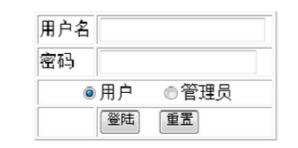

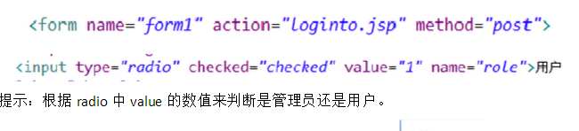

1. 输入正确的用户名和密码；进入welcome页面 ，显示 ，否则显示错误 页面。
2. 输入正确的管理员用户名和密码，进入：admins.jsp

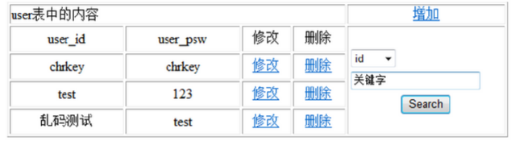

点击修改进入

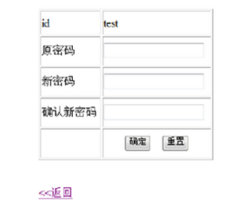

1. 点击删除，那么整行数据删除。
2. 点击增加显示：

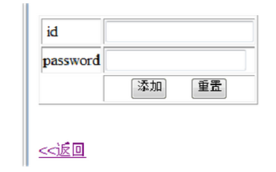

1. 点击查询：

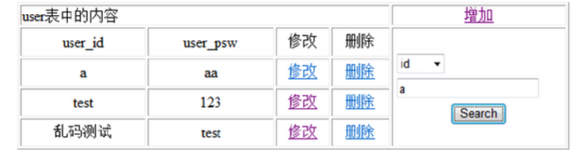

查询之后的结果

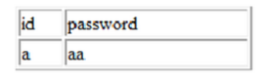

实验环境：

Tomcat10

Maven3.6

Bootstrap

Mysql5.7.2

实验过程：

1. 登录功能实现：

User类

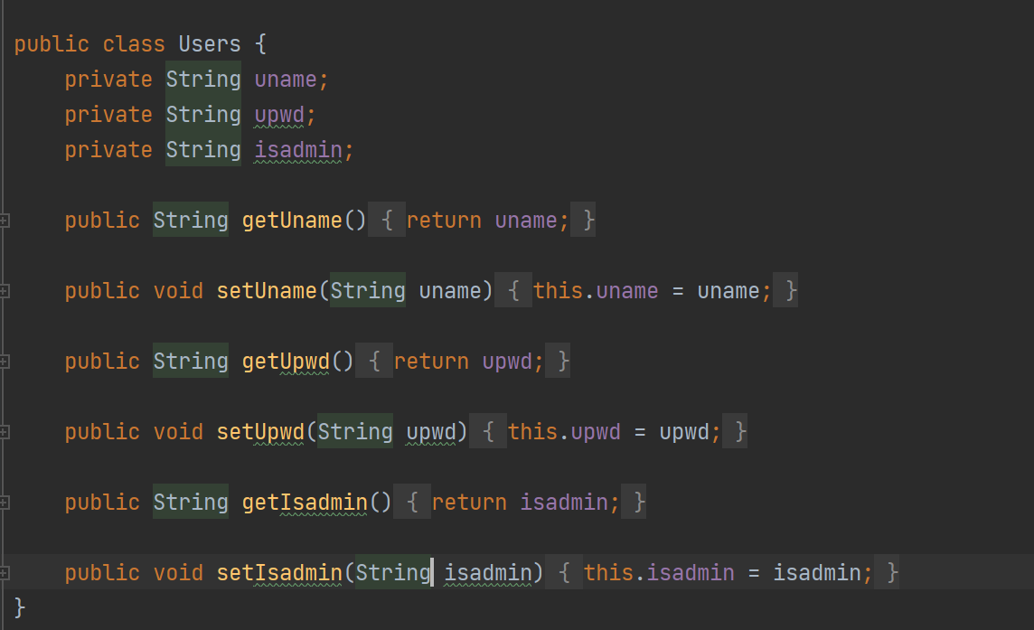

数据库连接封装DButil

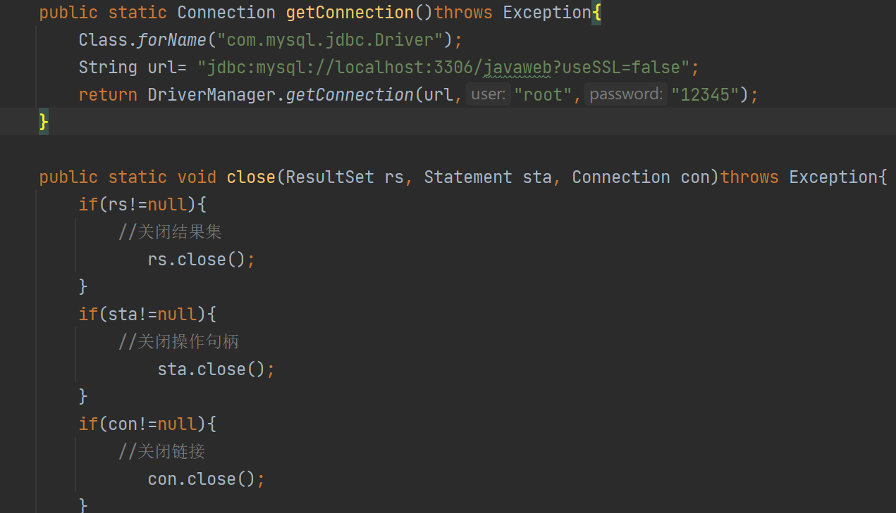

Login.jsp

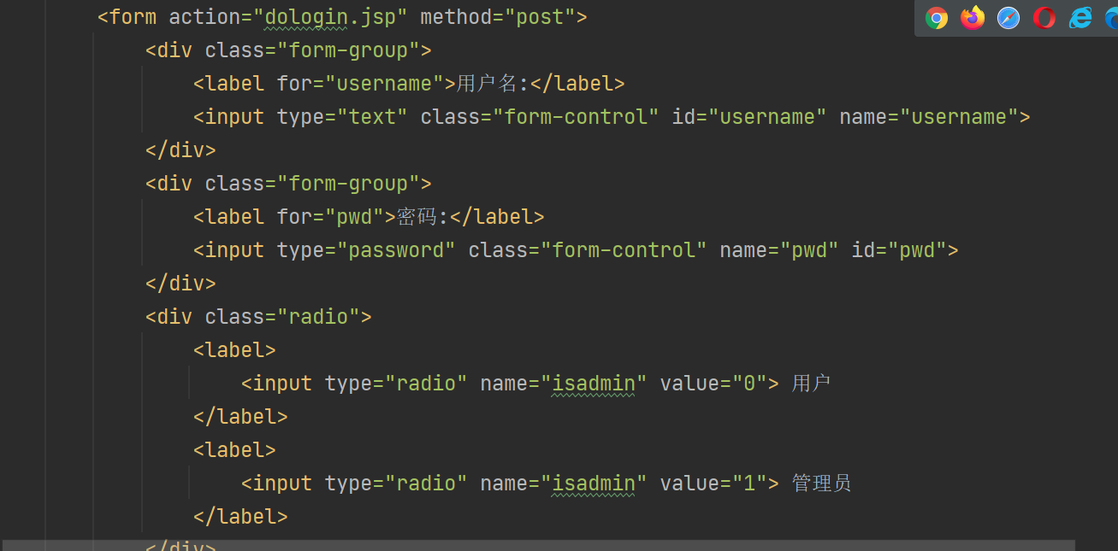

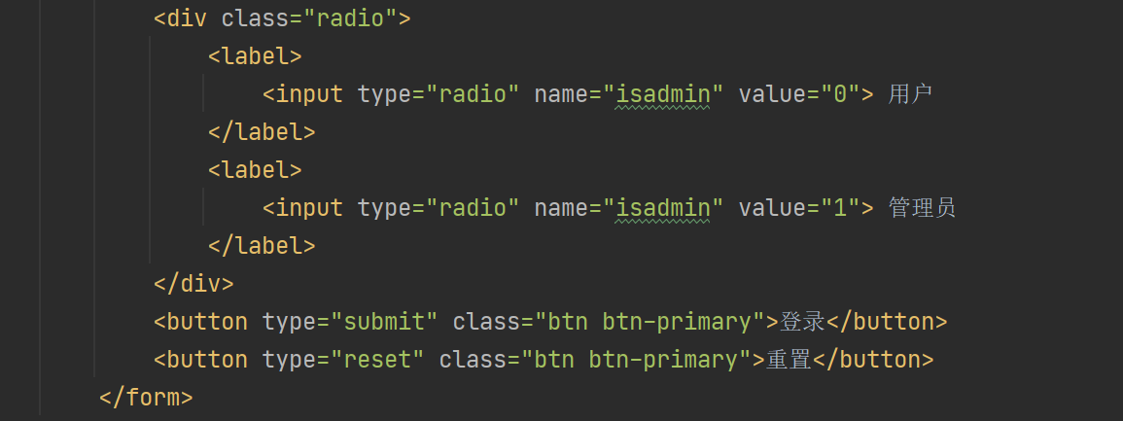

Dologin.jsp

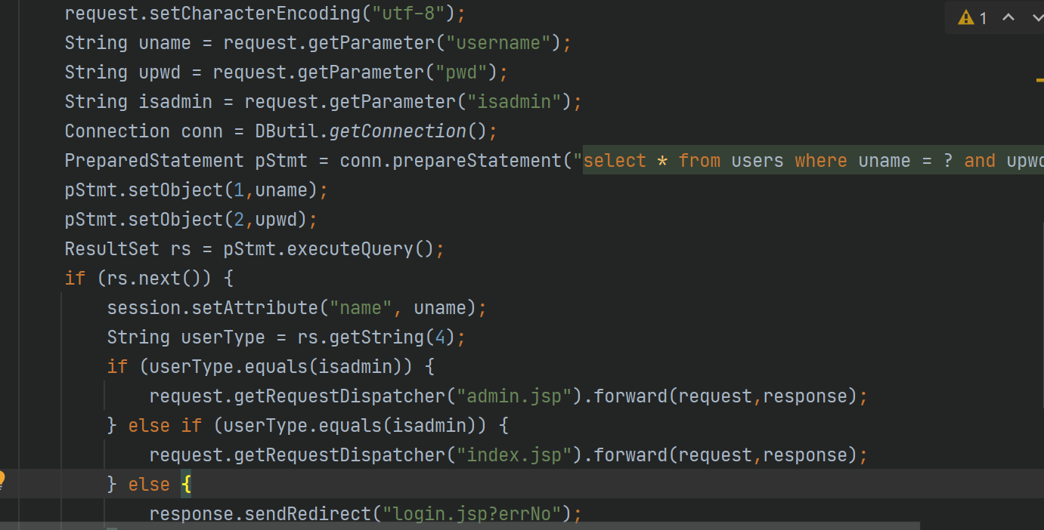

1. 增删查改

操作类：

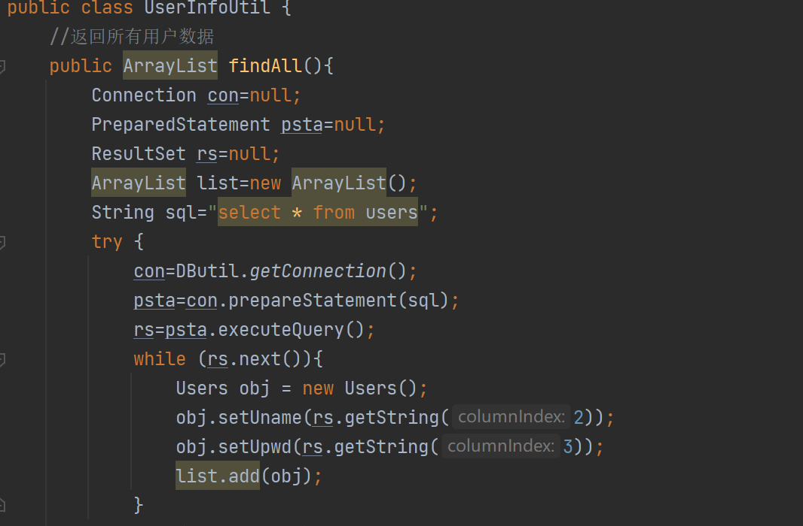

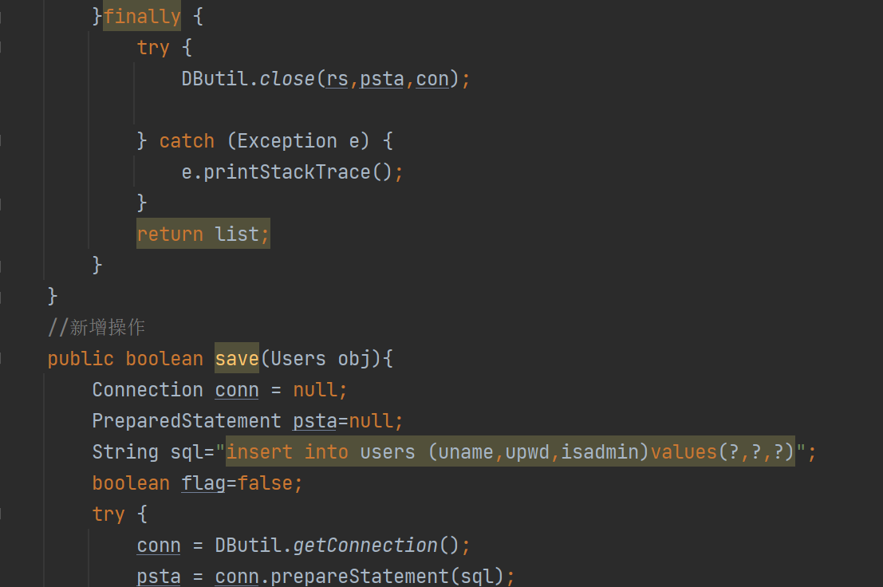

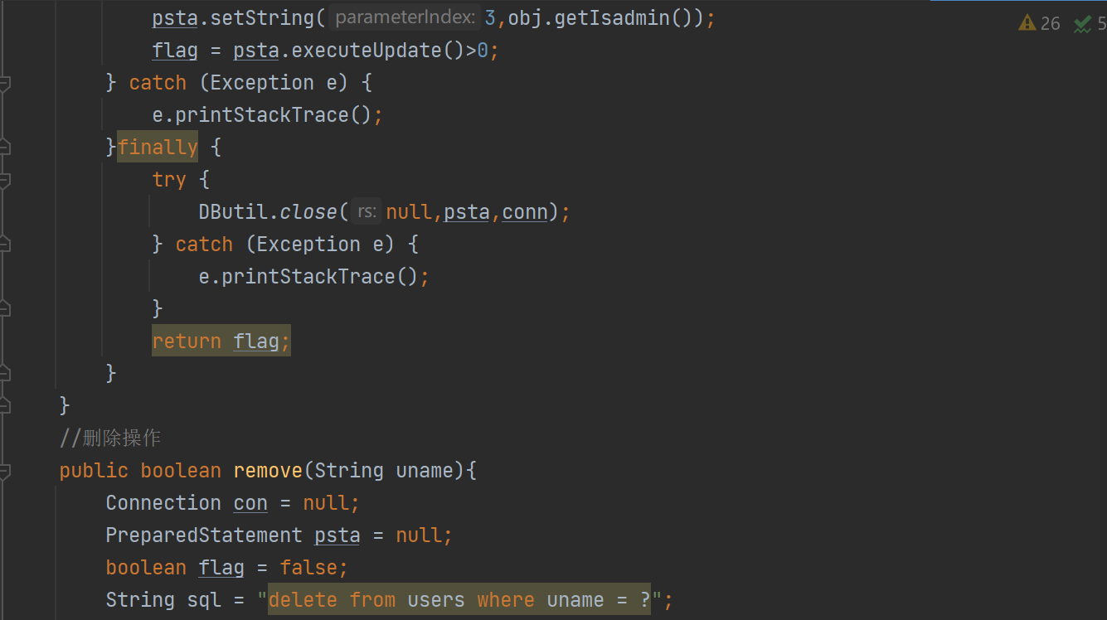

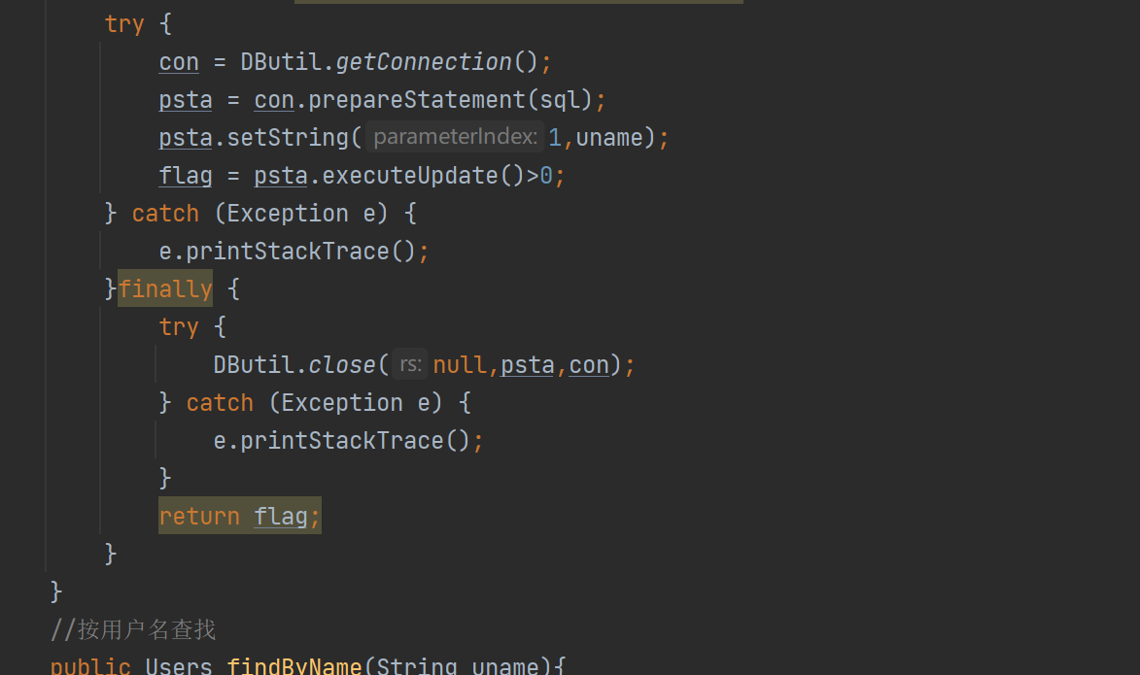

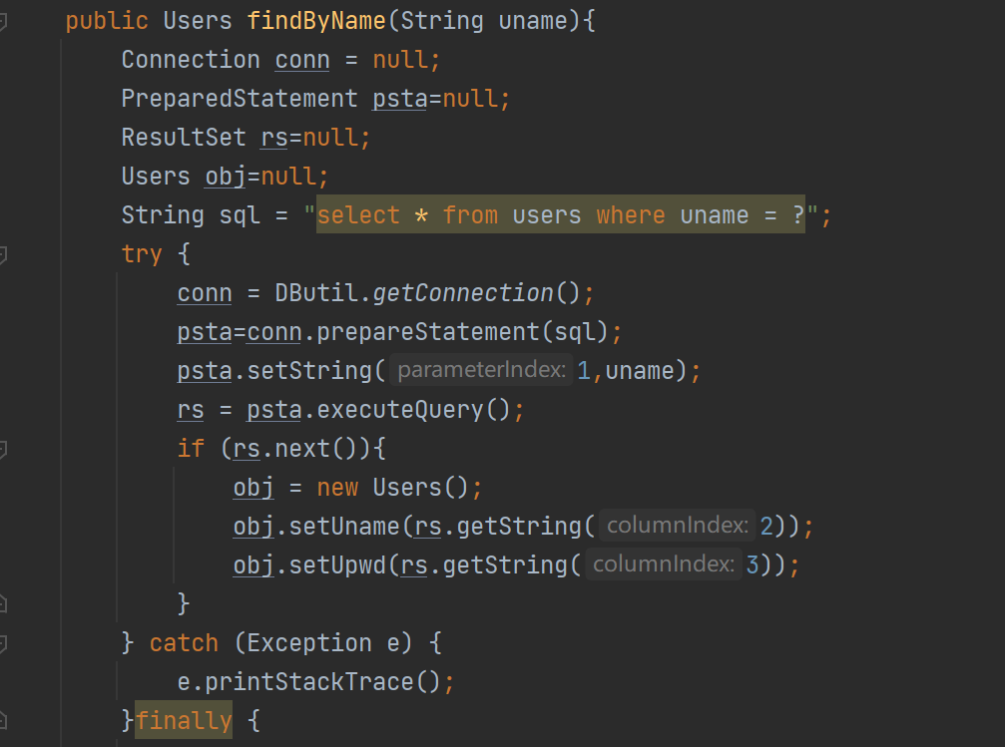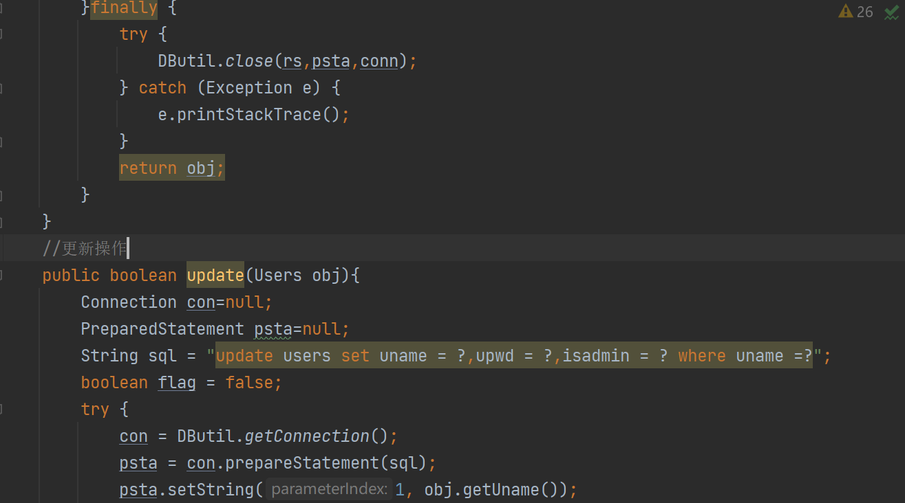

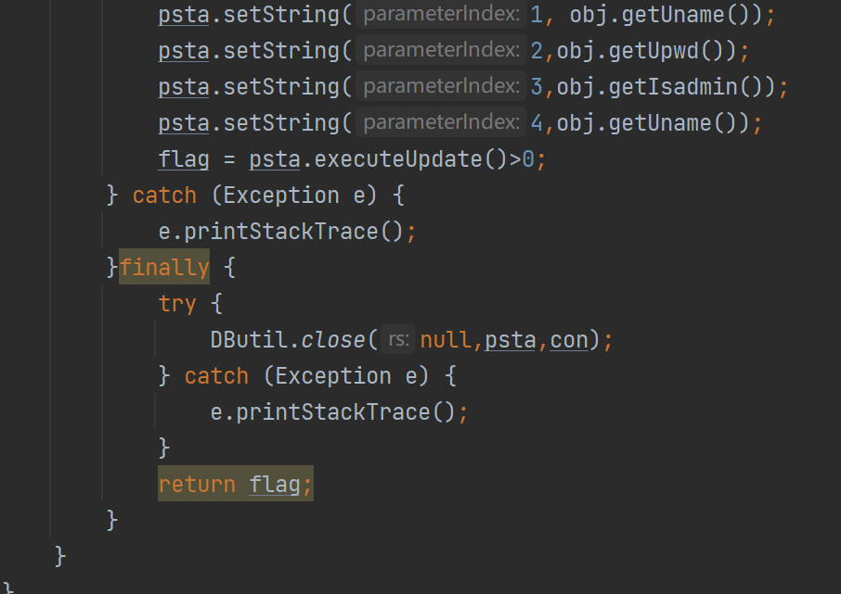

Admin.jsp

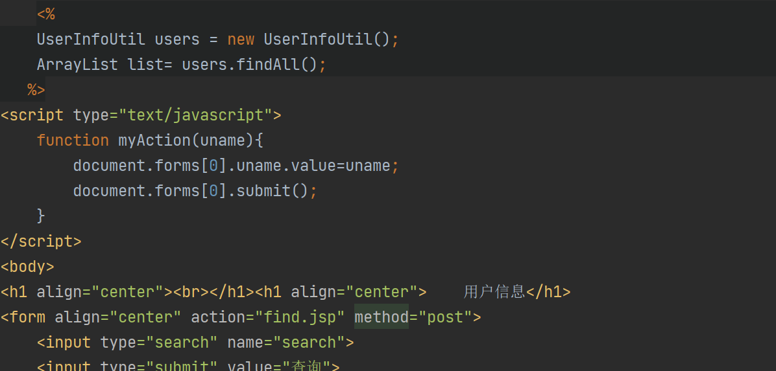

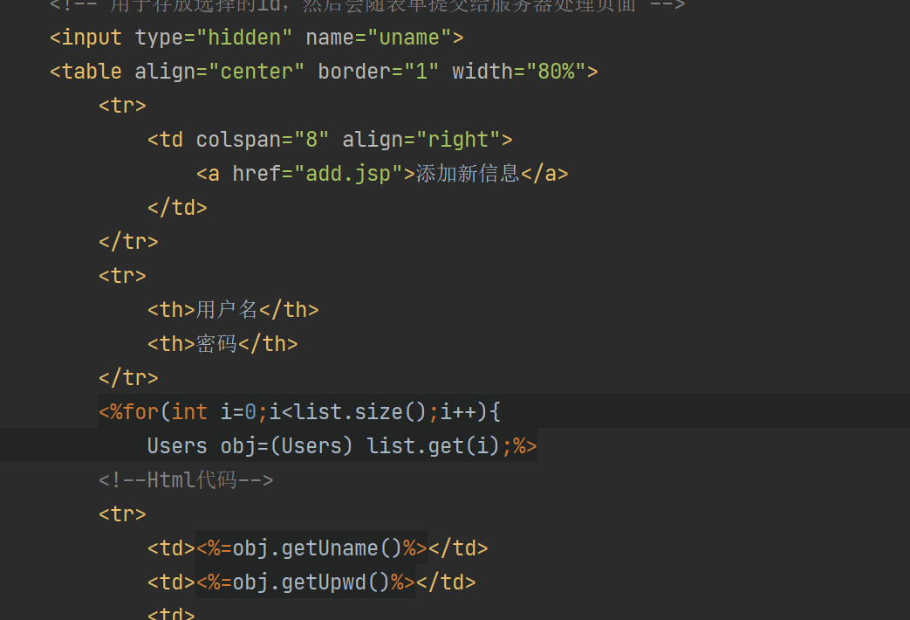

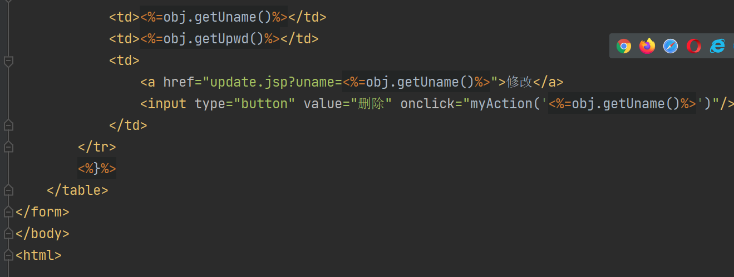

Doadd.jsp

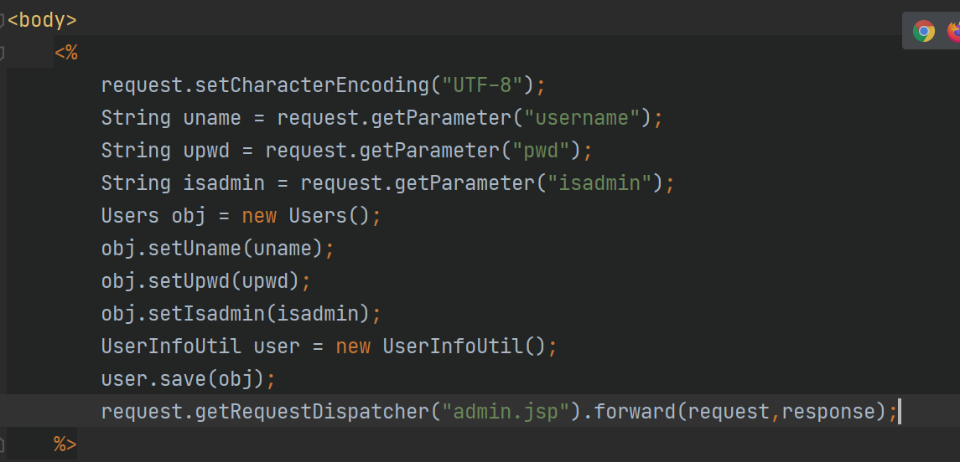

doRemove.jsp

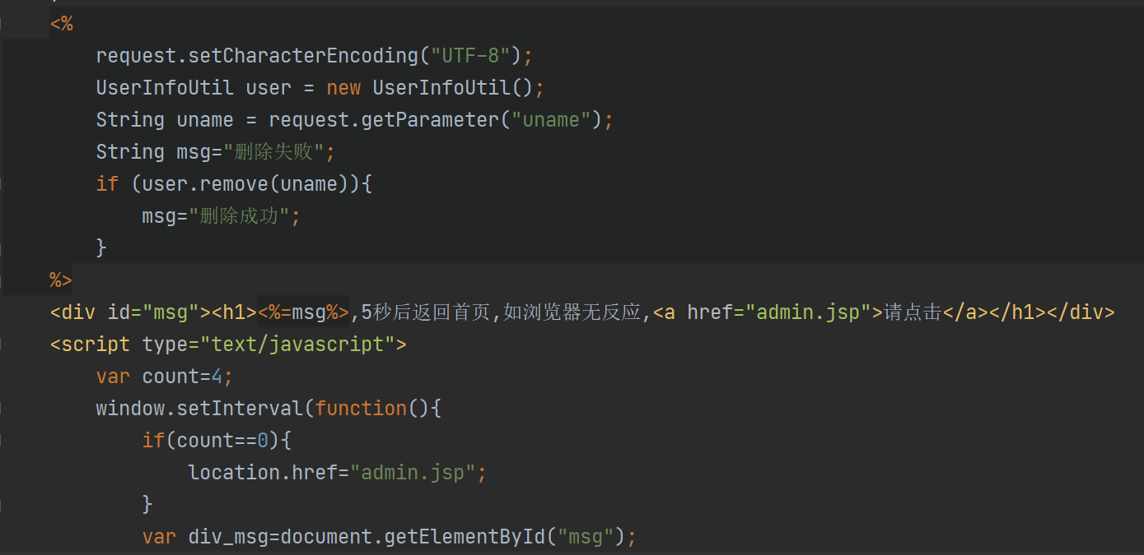

Find.jsp

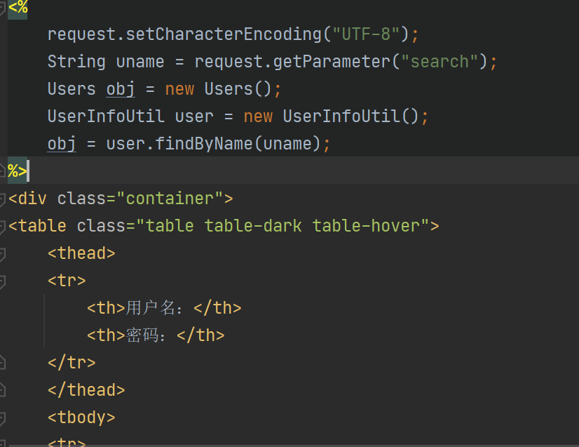

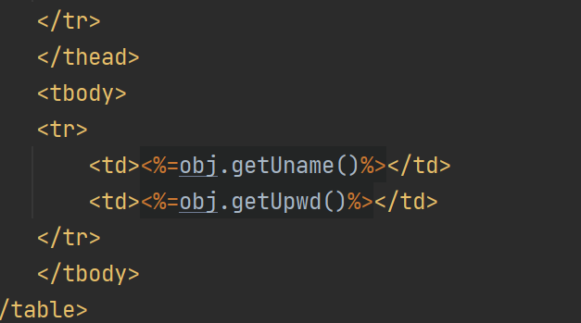

doUpdate.jsp

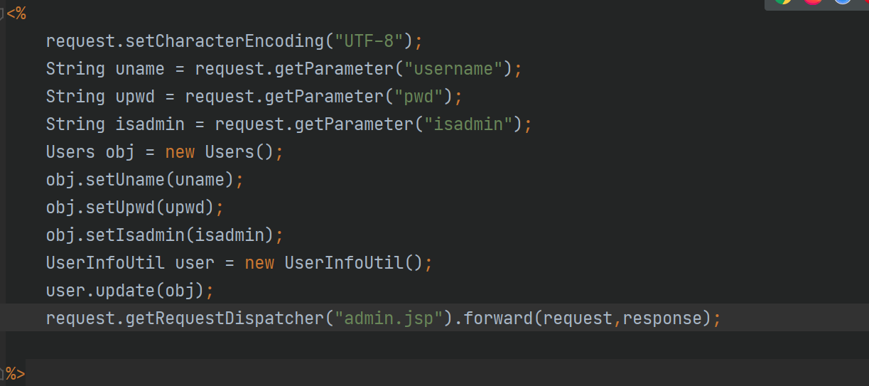

实验结果：

